承德实通矿业有限公司年产铁精粉30万吨，
磷精粉7.5万吨选厂新建项目
环境影响评价公众参与说明

建设单位： | 承德实通矿业有限公司
编制时间： | 二〇二三年四月

1 概述
公众参与是建设项目环境影响评价的一个重要程序，是建设单位同公众之间的一种交流方式，也是协调工程建设与社会影响的重要手段。通过公众参与，可以让公众了解建设项目的内容、规模、进度、意义以及该工程对环境的影响，通过对公众建设项目意见的统计分析，可以使建设项目的设计更完善和合理，对保护公众生活环境具有积极的作用，也有利于提高全民族环保意识。
承德实通矿业有限公司成立于2023年1月16，注册地址位于河北省承德市隆化县韩麻营镇东兴村86号（仅作为办公场所使用），所属行业为有色金属矿采选业。为此，承德实通矿业有限公司于2023年2月决定拟投资21717万元建设“承德实通矿业有限公司年产铁精粉30万吨、磷精粉7.5万吨选厂新建项目”。
本项目位于河北省承德市隆化县韩麻营镇东兴村。拟建项目建设内容如下：主要建设新增原矿仓及粗碎车间、中细碎缓冲仓及中细碎车间、筛分缓冲仓及筛分车间、粉矿仓、磨矿磁选车间、铁精矿脱水及铁精矿库、除渣车间、选磷车间、药剂间、磷精矿脱水及精矿库、带式输送机通廊及转运站、机修及材料库；同期配套建设选矿供电系统、尾矿输送系统、尾矿库回水系统、尾矿供电系统、给排水系统、供暖系统、总图工程、试化验室、办公室等，总建筑面积为23759㎡；购置设备设备59台套，包括破碎、球磨、浮选、磁选、自动化控制等设备。项目建成后可实现年处理粗精矿300万吨，年产65%品位铁精粉30万吨，33.50%品位磷精粉7.5万吨。
本项目为改建项目，该项目已于2023年2月28日获得河北省发展和改革委员会备案，备案编号：冀发改政务备字〔2023〕35号。
按照《中华人民共和国环境保护法》、《中华人民共和国环境影响评价法》、《环境影响评价公众参与办法》等有关文件的规定，我公司在建设项目环境影响报告书征求意见稿编制过程中，组织了信息公开与公众参与工作，广泛征求各公众意见，以便修改完善建设项目环境影响报告书，做好我公司环境保护工作。
我公司于2023年2月20日，委托承德德源项目咨询服务有限公司编制《承德实通矿业有限公司年产铁精粉30万吨、磷精粉7.5万吨选厂新建项目环境影响报告书》，并按照《环境影响评价公众参与暂行办法》（环发〔2006〕28号）的规定，在环境影响报告书编制过程中进行了3次信息公示。
按照《环境影响评价公众参与办法》（2019年1月1日实施）及《关于贯彻落实<环境影响评价公众参与办法>规范环评文件审批的通知》（冀环办发〔2018〕23号）的相关要求，我公司进行了相关的信息公开及公众参与工作，并根据规范要求组织编写完成了《建设项目环境影响评价公众参与说明》。

2 首次环境影响评价信息公开情况
建设单位在确定环境影响评价单位后，7日内（委托日期：2023年2月20日），由建设单位通过建设项目所在地相关政府网站（以下统称网络平台）进行信息公开，公示时间为2023年2月27日。公开信息如下：
一、建设项目名称及概要
（1）项目名称：承德实通矿业有限公司年产铁精粉30万吨，磷精粉7.5万吨选厂新建项目
（2）建设性质：新建
（3）建设地点：隆化县韩麻营镇东兴村
（4）主要建设内容：选矿工程包括碎矿系统、磨选系统、精矿脱水系统。年处理原矿石300万吨；年产65%品位铁精粉30万吨、33%品位磷精粉7.5万吨。
二、建设单位名称及联系方式
（1）建设单位：承德实通矿业有限公司；
（2）通讯地址：隆化县韩麻营镇东兴村；
（3）联系人：曲伟
（4）联系方式：15076986000
三、环评报告书编制单位
（1）评价单位名称：承德德源项目咨询服务有限公司
（2）联系人：冯国辉
（3）联系电话：18632416499
四、公众意见表的网络链接
建设项目环境影响评价公众意见表下载网址：
链接：https://pan.baidu.com/s/1DlFA860DJ5d7h3ZCsdiQQw?pwd=cgyu
提取码：cgyu
五、公众提出意见的主要方式
任何单位和个人均可通过信函、电话、传真、电子邮件等任何方式将意见或建议反馈给建设单位。如需进一步了解项目情况，请与建设单位或环评单位联系。
电子邮箱：1875999700@qq.com
公示单位：承德实通矿业有限公司
第一次信息公开公示照片见下图1所示：
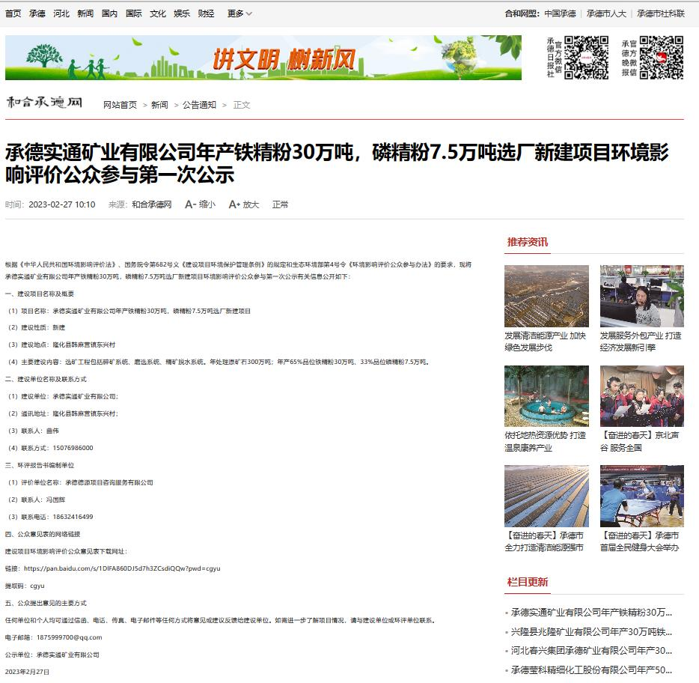
图2-1 第一次公示照片

3 征求意见稿公示情况

3.1 公示内容及时限
公众意见以写信、发传真、发电子邮件等形式反馈给建设单位或环评单位，请公众在发表意见的同时提供详细的联系方式，以便我们及时向您反馈相关信息。下表为公众意见表。
具体的公示内容列表如下：
表3-1承德实通矿业有限公司年产铁精粉30万吨、
磷精粉7.5万吨选厂新建项目环境影响报告书（征求意见稿）信息公开
填表日期 年 月 日
项目名称 | 承德实通矿业有限公司年产铁精粉30万吨，磷精粉7.5万吨选厂新建项目
一、本页为公众意见
与本项目环境影响和环境保护措施有关的建议和意见（注：根据《环境影响评价公众参与办法》规定，涉及征地拆迁、财产、就业等与项目环评无关的意见或者诉求不属于项目环评公参内容） | （填写该项内容时请勿涉及国家秘密、商业秘密、个人隐私等内容，若本页不够可另附页）
二、本页为公众信息
（一）公众为公民的请填写以下信息
姓 名
身份证号
有效联系方式
（电话号码或邮箱）
经常居住地址 |  | 省 市 县 镇 村
是否同意公开个人信息  （填同意或不同意） |  | （若不填则默认为不同意公开）
（二）公众为法人或其他组织的请填写以下信息
单位名称
工商注册号或统一社会信用代码
有效联系方式
（电话号码或邮箱）
地 址
注：法人或其他组织信息原则上可以公开，若涉及不能公开的信息请在此栏中注明法律依据和不能公开的具体信息。
本次信息公开按照《环境影响评价公众参与办法》（2019年1月1日实施）中的第十条规定的公开信息内容进行信息公开，符合其一般性要求。

3.2 公示方式

3.2.1 网络
本次信息公开选取的网络平台为，符合《环境影响评价公众参与办法》（2019年1月1日实施）中第十一条规定的“通过网络平台公开，且公开期限不得少于10个工作日”的要求。
网络公示的时间为2023年4月10日—2023年4月22日，共10个工作日。
网址为：https://www.hehechengde.cn/news/txy/2023-04-10/203862.html。
截图如下图所示。
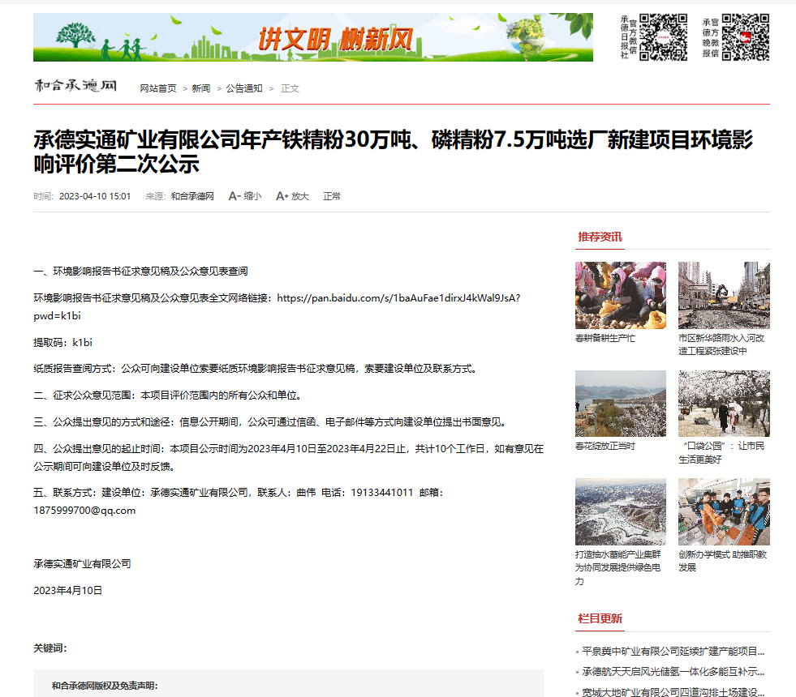
图3-1 网络公示照片

3.2.2 报纸
本次信息公开选取的公众易于接触的报纸名称为：《承德日报》，符合《环境影响评价公众参与办法》（2019年1月1日实施）中第十一条规定的“通过建设项目所在地公众易于接触的报纸公开，且在征求意见的10个工作日内公开信息不得少于2次”的要求。
公示时间分别为2023年4月12日至2023年4月14 日。照片如下：

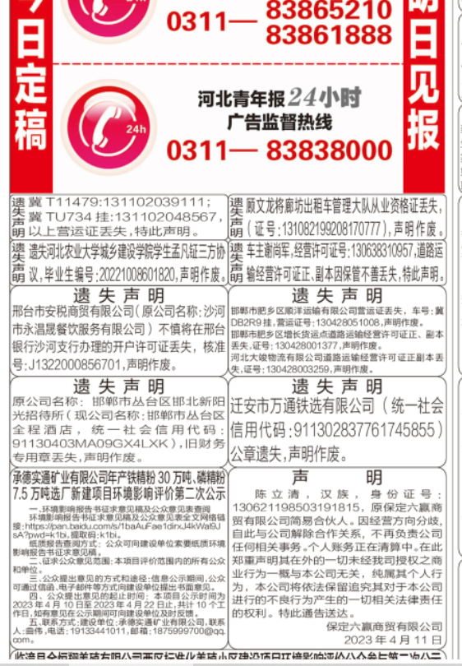 | 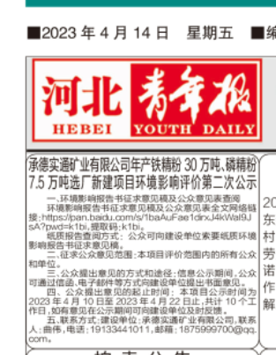
2023年4月12日 | 2023年4月14日
图3-2 报纸公示照片

3.2.3 张贴
本次信息公开期间，我公司选取了公众意见征求范围内的居民点龙王庙村、东兴村、小乌苏沟村等村委会，拟进行公示公告，符合《环境影响评价公众参与办法》（2019年1月1日实施）中第十一条规定的“通过在建设项目所在地公众易于知悉的场所张贴公告的方式公开，且持续公开期限不得少于10个工作日”的要求。
在各村委会标识栏或显眼位置张贴了信息公示公告（表3-1），张贴时间为2023年4月10日。
照片如下：
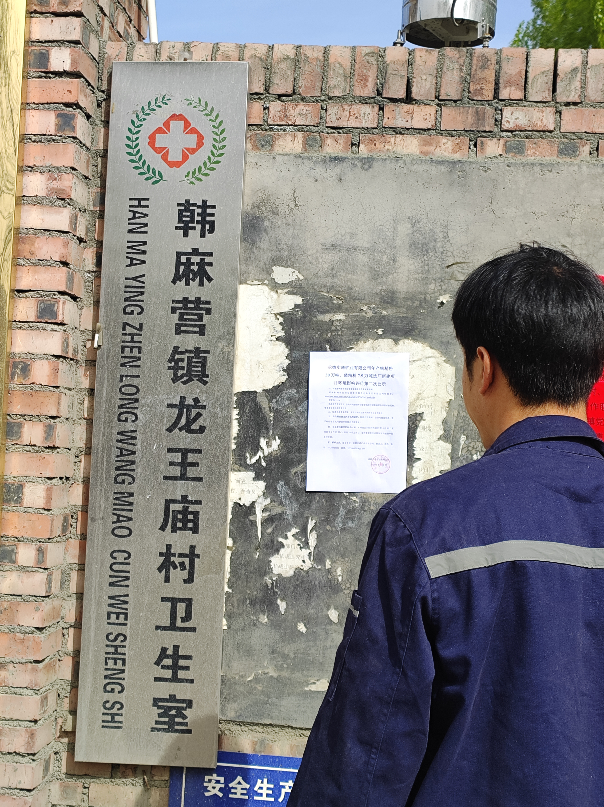 | 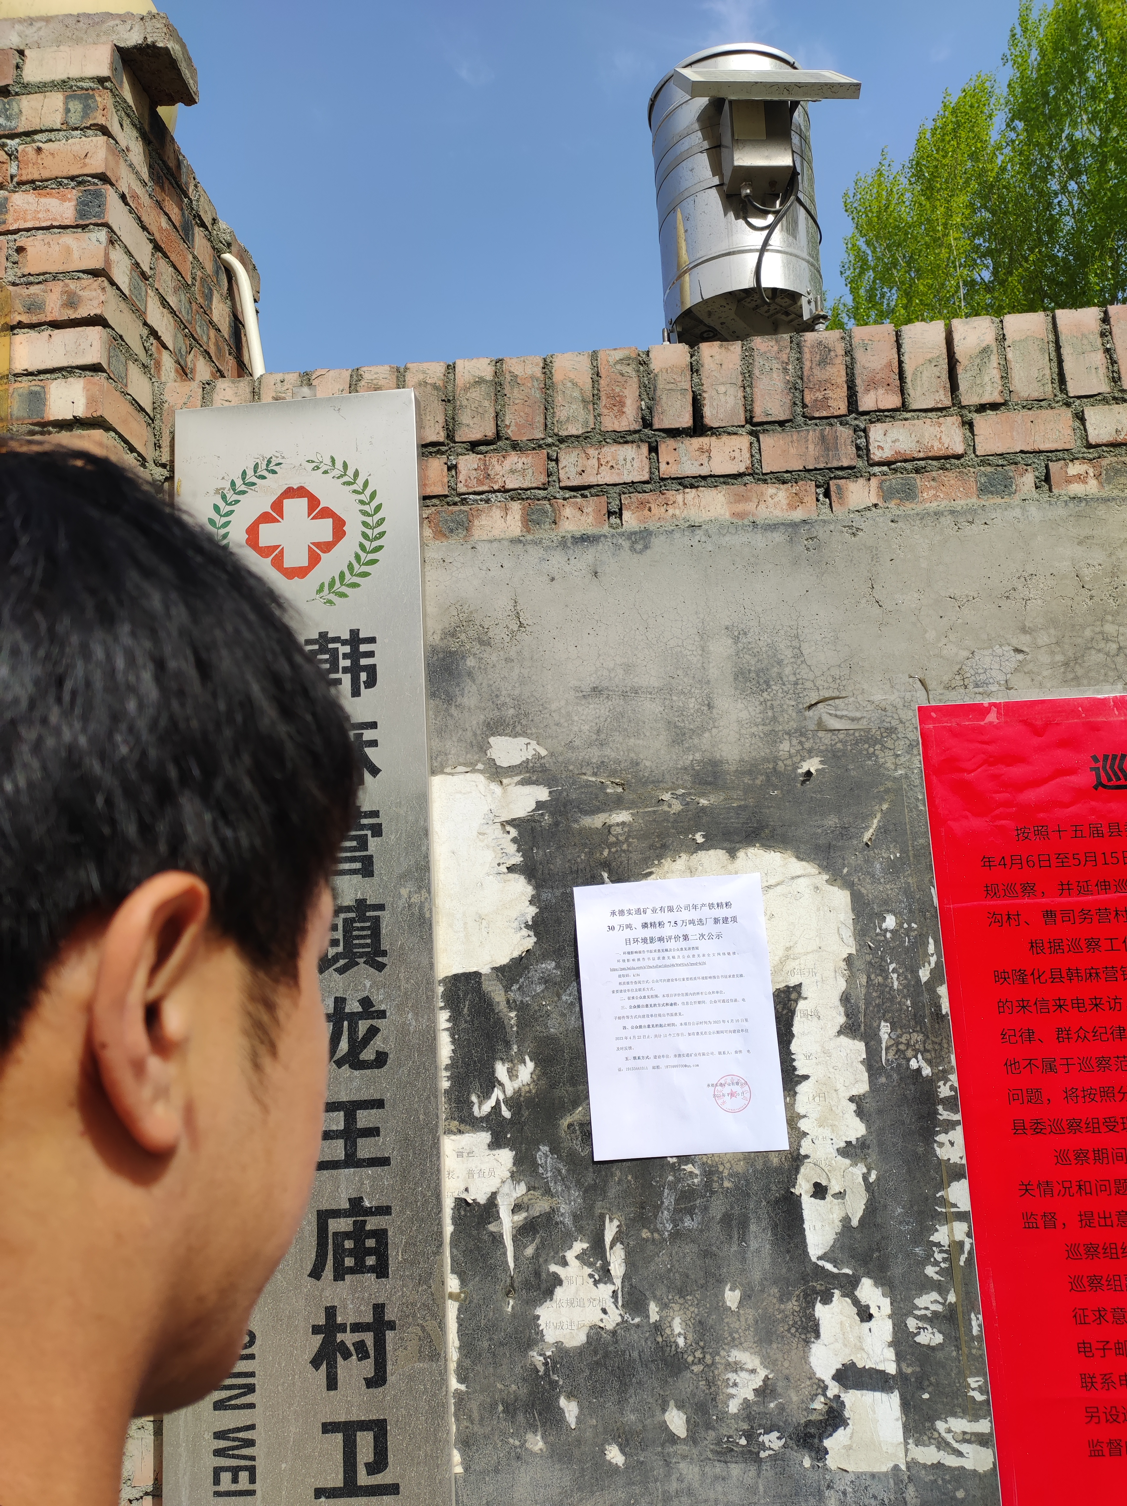
龙王庙村 | 龙王庙村
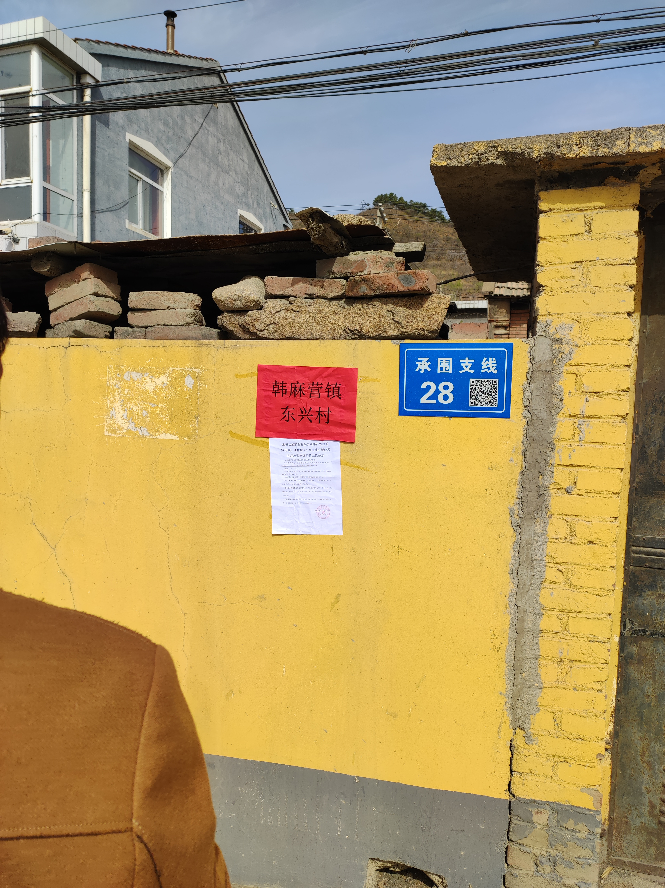 | 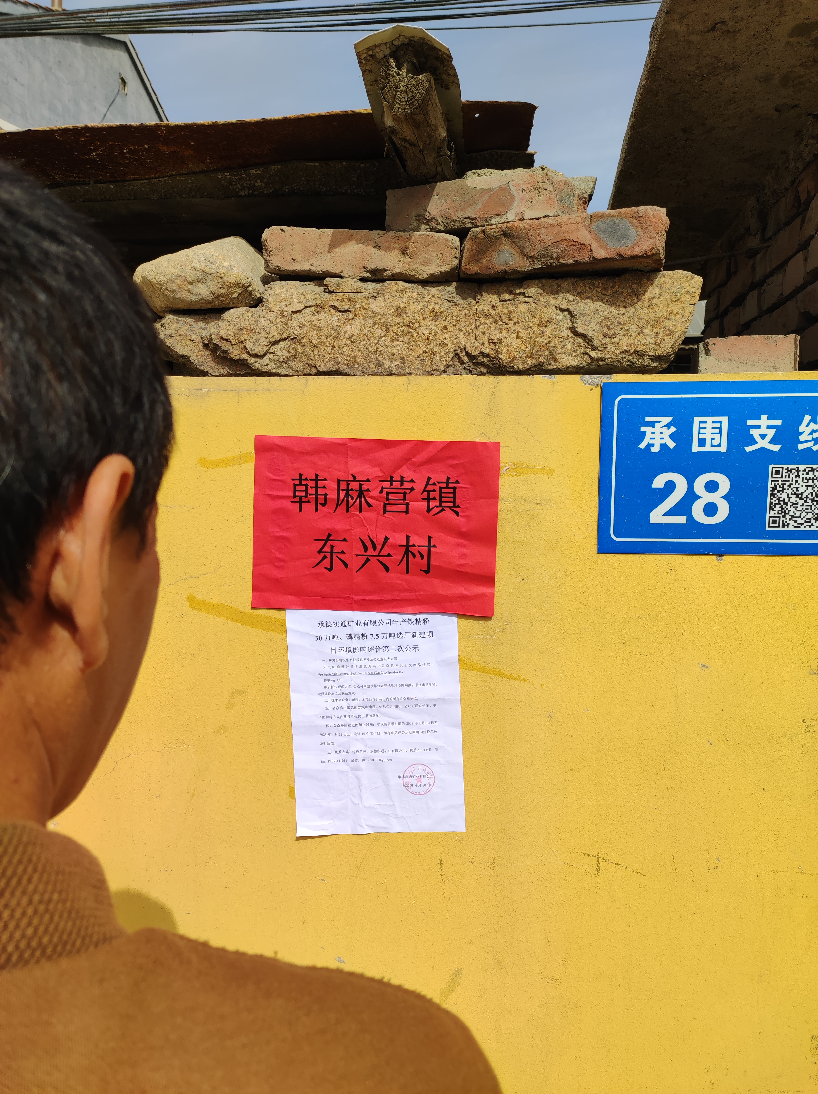
东兴村 | 东兴村
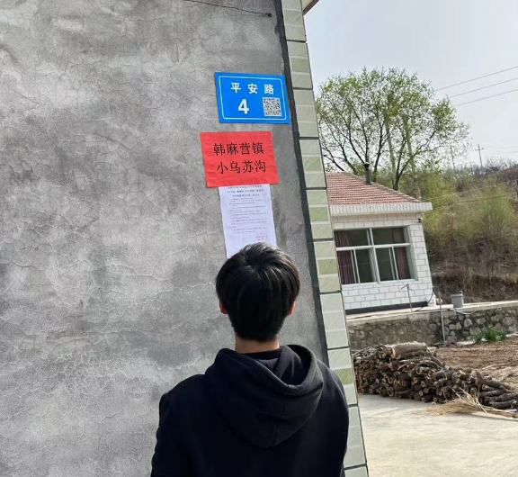 | 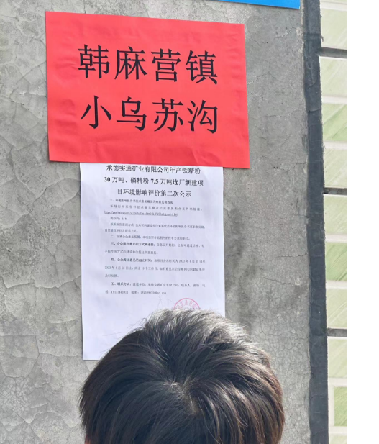
小乌苏沟村 | 小乌苏沟村
图3-4公示照片

3.3查阅情况
本次信息公示建设项目环境影响报告书征求意见稿纸质版报告书的查阅，可直接与本公司相关人员联系，具体查阅方式及途径列入表3-1中。
信息公示期间，无人来我公司查阅该报告书征求意见稿。

3.4公众提出意见情况
本次信息公开期间通过网络平台公示、报纸公示及张贴公示等的形式，向公众公示了本次公示的相关内容，并列出了公众可以填报的建设项目环境影响评价公众意见表（生态环境部制）的网络链接，提供下载服务。
本次信息公开期间通过网上公示的形式，向公众公示了本项目的相关内容。信息公开由建设单位向公众公开项目实施后可能对环境造成的影响及项目采取的环保措施。公示时间为2023年4月10日至2023年4月22日，公告期限为10个工作日。具体信息公示（第二次信息公示）及其主要内容见表3-2。
表3-2建设项目环境影响评价公众意见表
填表日期 年 月 日
项目名称 | 承德实通矿业有限公司年产铁精粉30万吨、磷精粉7.5万吨选厂新建项目
一、本页为公众意见
与本项目环境影响和环境保护措施有关的建议和意见（注：根据《环境影响评价公众参与办法》规定，涉及征地拆迁、财产、就业等与项目环评无关的意见或者诉求不属于项目环评公参内容） | （填写该项内容时请勿涉及国家秘密、商业秘密、个人隐私等内容，若本页不够可另附页）
二、本页为公众信息
（一）公众为公民的请填写以下信息
姓 名
身份证号
有效联系方式
（电话号码或邮箱）
经常居住地址 |  | 省 市 县 镇 村
是否同意公开个人信息  （填同意或不同意） |  | （若不填则默认为不同意公开）
（二）公众为法人或其他组织的请填写以下信息
单位名称
工商注册号或统一社会信用代码
有效联系方式
（电话号码或邮箱）
地 址
注：法人或其他组织信息原则上可以公开，若涉及不能公开的信息请在此栏中注明法律依据和不能公开的具体信息。
公示期间，未收到公众反馈的纸质版建设项目环境影响评价公众意见表。

4其他公众参与情况

4.1 公众座谈会、听证会、专家论证会等情况
无。

4.2 其他公众参与情况
无。

4.3 宣传科普情况
无。

5 公众意见处理情况

5.1 公众意见概述和分析
公示期间，未收到公众反馈的纸质版建设项目环境影响评价公众意见表。

5.2 公众意见采纳情况
公示期间，未收到公众反馈的纸质版建设项目环境影响评价公众意见表。

5.3公众意见未采纳情况
公众意见无未采纳情况。

6 报批前公开情况

6.1 公众意见概述和分析
我公司于2023年4月26日在和合承德网公示了《承德实通矿业有限公司年产铁精粉30万吨、磷精粉7.5万吨选厂新建项目环境影响报告书》及《建设项目环境影响评价公众参与说明》，并进行了信息公开。符合《环境影响评价公众参与办法》（2019年1月1日实施）中第二十条规定的“建设单位向生态环境主管部门报批环境影响报告书前，应当通过网络平台，公开拟报批的环境影响报告书全文和公众参与说明”的要求及第二十一条规定的“建设单位向生态环境主管部门报批环境影响报告书时，应当付具公众参与说明”的要求。

6.2 公开方式
本次信息公开选取的网络平台为：“和合承德网”，该网络平台为建设项目所在地政府网站。符合《环境影响评价公众参与办法》（2019年1月1日实施）中的相关要求。
网络公示的时间为：2023年4月26日
网址为：https://www.hehechengde.cn/news/txy/2023-04-26/204502.html
截图如下：
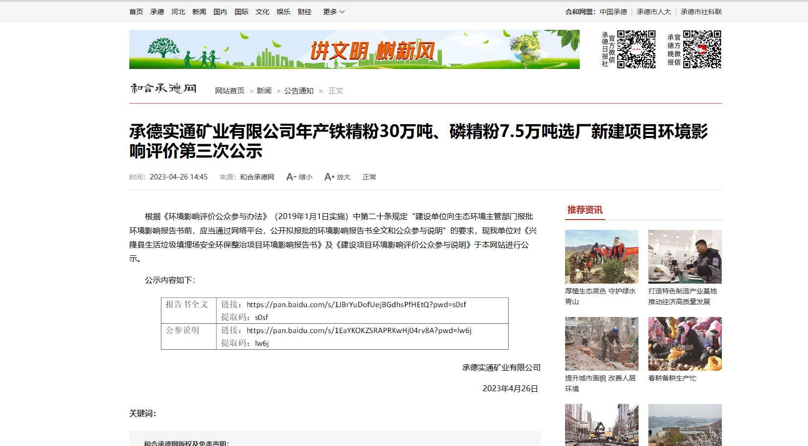

图6-1 网络公示照片

7 其他
我公司针对收集、采纳的建设项目环境影响评价公众意见表、建设项目环境影响评价公众参与说明均进行了统一归档、整理，并列入我公司环境保护台账管理计划中。

8 诚信承诺
诚信承诺
我单位已按照《环境影响评价公众参与办法》（生态环境部令第4号）要求，在承德实通矿业有限公司年产铁精粉30万吨、磷精粉7.5万吨选厂新建项目项目环境影响报告书编制阶段开展了公众参与工作，在环境影响报告书中充分采纳了公众提出的与环境影响相关的合理意见，对未采纳的意见按要求进行了说明，并按照要求编制了公众参与说明。
我单位承诺，本次提交的《承德实通矿业有限公司年产铁精粉30万吨、磷精粉7.5万吨选厂新建项目环境影响评价公众参与说明》内容客观、真实，未包含依法不得公开的国家秘密、商业秘密、个人隐私。如存在弄虚作假、隐瞒欺骗等情况及由此导致的一切后果由承德实通矿业有限公司承担全部责任。

承诺单位：承德实通矿业有限公司
承诺时间：2023年4月27日

